菏泽市定陶区元兴食品有限公司 年加工鸡肉串200吨建设项目竣工环境
保护验收监测报告

建设单位： 菏泽市定陶区元兴食品有限公司编制单位： 菏泽市定陶区元兴食品有限公司

二零一九年九月

建设单位: 菏泽市定陶区元兴食品有限公司法人代表: 胡学礼

编制单位：菏泽市定陶区元兴食品有限公司法人代表: 胡学礼
项目负责人:

建设单位：菏泽市定陶区元兴食品有限公司项目负责人：胡学礼
电话: 15169762666

邮编: 274000
地址: 菏泽市定陶区孟海镇万福集村北（佳禾食品公司院内）
建设单位：菏泽市定陶区元兴食品有限公司项目负责人：胡学礼
电话: 15169762666

邮编: 274000
地址: 菏泽市定陶区孟海镇万福集村北（佳禾食品公司院内）

目 录

第1 章项目概况 1
  - 项目基本情况 1
  - 验收范围 1
  - 建设项目竣工环境保护验收工作程序 2
第2 章验收依据 3
  - 建设项目相关法律、法规和规章制度 3
  - 建设项目竣工环境保护验收技术规范 3
  - 建设项目环境影响报告书及其审批部门审批决定 3
第3 章 项目建设情况 4
  - 地理位置及平面布置 4
  - 建设内容 4
  - 主要原辅材料 5
  - 生产设备 5
  - 产品方案 5
  - 劳动定员及工作制度 6
  - 水源及水平衡 6
  - 工艺流程 7
  - 项目变更情况 8
第4 章环境保护设施 9
  - 污染物治理及处置措施 9
  - 规范化排污口 11
  - 环保投资情况及“三同时”落实情况 12
第5 章建设项目环评报告表的主要结论与建议及审批部门决定 13
  - 建设项目环评报告表的主要结论与建议 13
  - 审批部门审批决定 14
第6 章验收执行标准 16
  - 环境质量标准 16
  - 污染物排放标准 16
第7 章 验收监测工作内容 18
  - 废气监测 18
  - 废水监测 18
  - 噪声监测 18
第8 章 质量保证及质量控制 19
  - 检测分析方法 19
  - 人员资质 19
  - 气体监测分析过程中的质量保证和质量控制 19
  - 噪声监测分析过程中的质量保证和质量控制 20
  - 固体废弃物监测分析过程中的质量保证和质量控制 20
8.6 质控 20
第9 章 验收监测结果 22
  - 验收监测期间生产工况调查 22
  - 污染物达标排放监测结果 22
  - 污染物排放总量核算 24
  - 项目环保设施有效性调查 25
第10 章验收监测结论及建议 27
  - “三同时”执行情况 27
  - 污染物达标排放情况 27
  - 总量控制 27
10.4 结论 28
10.5 建议 28

附图与附件
附图 1 项目地理位置图
附图 2 项目区域位置图
附图 3 项目平面布置图

附件 1 环评批复
附件 2 检测报告

  - 项目基本情况

第1 章 项目概况

    - 项目名称：肉制品及副产品加工项目
    - 建设性质：新建
    - 建设单位：菏泽市定陶区元兴食品有限公司
    - 行业类别及代码：C1353 肉制品及副产品加工
    - 建设地点：菏泽市定陶区孟海镇万福集村北（佳禾食品公司院内）， 具体位置见附图 1 项目地理位置图。
    - 建设规模：租赁厂房面积为1480m2，购置滚揉机、制冷剂、中央空调机、封口机、不锈钢穿串台等设备，建成可达年加工鸡肉串 200 吨。
    - 项目投资：项目总投资 150 万元，实际环保投资 24.5 万元。
    - 建设历程：2017 年02 月取得定陶区发展和改革局登记备案，登记备案号为项目备案编号为：2017-371727-14-03-041756；2018 年02 月建设单位委托山东泰昌环境科技有限公司编制该项目环境影响报告表；2018 年03 月山东泰昌环境科技有限公司编制了《菏泽市定陶区元兴食品有限公司年加工鸡肉串200吨建设 项目环境影响报告表》报送菏泽市定陶区环境保护局；2018 年10 月22 日菏泽市定陶区环境保护局以定环审[2018]94 号文“关于《菏泽市定陶区元兴食品有限公司年加工鸡肉串200吨建设项目环境影响报告表》的批复”同意项目建设。
项目于2018 年12 月开工建设，2019 年03 月建设完成。项目主要设备、环保设施调试完成后，建设单位积极准备验收工作，成立验收工作组，对项目现场建设情况及设施运营情况进行勘查，2019 年08 月，菏泽市定陶区元兴食品有限公司编制了项目验收监测方案，2019 年08 月26 日到2019 年08 月27 日，山东天衡食品检测有限公司对该项目生产情况和环保设施运行情况进行现场勘察，并进行布点监测，根据现场勘察情况及监测结果，出具该项目竣工环境保护验收监测报告。验收监测期间，项目主体工程及环保设施均建设完成并完成调试。菏泽市 定陶区元兴食品有限公司结合山东天衡食品检测有限公司对食品加工项目的验收监测报告，编制了本项目竣工环境保护验收监测报告。

验收范围
本次验收范围包括鸡肉串生产线及配套的环保措施。

建设项目竣工环境保护验收工作程序
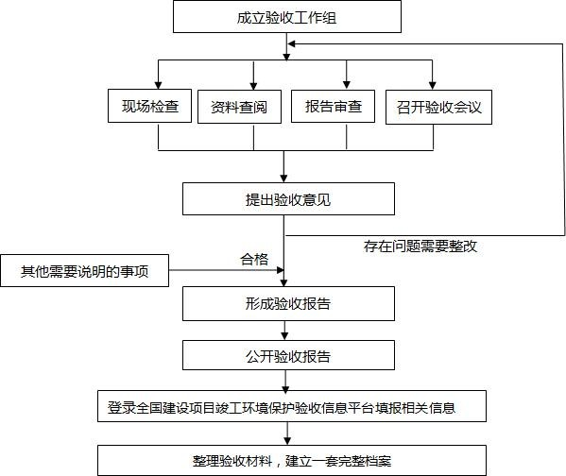
本次验收监测工作分为启动、现场检查、编制监测方案、实施监测和核查、编制监测报告五个阶段，具体工作程序见图 1.3-1。
图1.3-1 建设项目竣工环境保护验收程序

第2 章 验收依据

建设项目相关法律、法规和规章制度
    - 《中华人民共和国环境保护法》，2015.1.1；
    - 《中华人民共和国环境影响评价法》，2016.9.1；
    - 《中华人民共和国水污染防治法》2008.6.1；
（4）《中华人民共和国大气污染防治法》，2015.8.29 修订，2016.1.1；
- 《中华人民共和国环境噪声污染防治法》，2018.12.29；
- 《中华人民共和国固体废物污染环境防治法（修改）》，2013. 6. 1；
- 《中华人民共和国清洁生产促进法》，2012.7.1；
- 《建设项目环境保护管理条例》(国务院令第 253 号)，1998.11.29；
- 中华人民共和国国家发展和改革委员会令第 9 号《产业结构调整指导目录（2011 年本）》及修改稿，2013.2.16；

建设项目竣工环境保护验收技术规范
- 《建设项目环保设施竣工验收监测技术要求（试行）》（环发[2000]38 号）；
- 《建设项目竣工环境保护验收暂行办法》（国环规环评[2017]4 号）；
- 《建设项目竣工环境保护验收技术指南 污染影响类》（生态环境部公告
2018 年第9 号）；

建设项目环境影响报告书及其审批部门审批决定
- 《菏泽市定陶区元兴食品有限公司年加工鸡肉串200吨建设项目环境影响报告表》，2018 年 03 月，山东泰昌环境科技有限公司；
- 菏泽市定陶区环境保护局关于《菏泽市定陶区元兴食品有限公司年加工鸡肉串200吨建设项目环境影响报告表》的批复，定环审[2018] 94 号，2018 年 10月 22 日。
- 检测报告（山东天衡食品检测有限公司）

第3 章 项目建设情况

地理位置及平面布置
    - 地理位置
项目中心位于东经 115.7652250000，北纬35.2388450000，菏泽市定陶区孟海镇万福集村北（佳禾食品公司院内），租用佳禾食品公司用地及建筑厂房。项目北侧为田地，东侧为田地、南侧为居民区、西侧为公路。
    - 平面布置
建设项目厂区占地 2330 m2。项目大门位于厂区西部，为人流、物流通道；厂区由西向东依次为办公区、空闲车间、生产车间、污水站，从北向南为冷冻库和车间。具体平面布置见附图 1。

建设内容
本项目利用佳禾食品公司厂房进行新建，使用厂房面积 1480m2，购置滚揉
机、制冷剂、中央空调机、封口机、不锈钢穿串台等设备，建成可达年加工鸡肉串
300 吨。本项目建设组成详见表 3.2-1：
表 3.2-1 建设内容一览表
序  号 | 工程  类别 | 单项工  程名称 | 工程内容及规模 | 实际建设情况 | 备注
1 | 主体工程 | 生产车间 | 肉串加工车间，建筑面积  1100m² | 肉串加工车间，建筑面积1100m21台滚揉机、6台制冷机、1套中央空调机、1台封口机、30个不锈钢穿串台 | 与环评一致
2 | 辅助工程 | 办公室 | 建筑面积100m2 | 项目区西南角设置办公室、财务室 | 与环评一致
 |  | 财务室
3 | 储运工程 | 仓库 | 建筑面积160m2 | 建筑面积160m2 | 与环评一致
 |  | 速冻室 | 建筑面积100m2 | 建筑面积100m²，6台制冷机 | 与环评一致
4 | 公用工程 | 给水 | 生活用水、地面冲洗水、设备冲洗水与室外消防供水水源取自自来水管网 | 定陶区大禹工程有限公司提供 | 与环评一致
 |  | 排水 | 生活废水及生产废水排入厂区污水处理站 | 产生的废水经油水分离器预处理后排入现有化粪池预处理，最后通过污水管网排入自建污水处理厂  处理，尾水排入河流 | 与环评一致

 |  | 供电 | 市政电网 | 市政电网 | 与环评一致
5 | 环保工程 | 污水处理工程 | / | 产生的废水经厂区污水处理站处理后尾水外排 | 与环评基本一致
 |  | 噪声治理 | 合理布局、消声器、吸  声隔声材料、减振基座、橡皮垫等 | 合理布局、消声器、吸  声隔声材料、减振基座、橡皮垫等 | 与环评基本一  致
 |  | 固废治理 | 生产固废收集后作为饲料外售，生活垃圾交环卫部门处理 | 设置一般固废临时储存点，生产固废收集后作为饲料外售，生活垃圾交环卫部门处理 | 与环评基本一致
 |  | 废气治理 | 污水处理池密闭后，由引风机将恶臭气体引入喷淋装置进行处理，处理后经15m排气筒排放 | 污水处理池密闭后，由引风机将恶臭气体引入喷淋装置进行处理，处理后经  15m排气筒排放 | 与环评一致

主要原辅材料
项目主要原辅材料详见下表
表 3.3-1 项目主要原辅材料消耗一览表
序号 | 原辅料 | 单位 | 环评设计年用量 | 实际年用量 | 备注
1 | 鸡肉 | 吨/年 | 150 | 150 | 外购新鲜鸡肉
2 | 玉米淀粉 | 吨/年 | 20 | 20 | 外购
3 | 腌料 | 吨/年 | 24 | 24 | 外购
4 | 香辛料 | 吨/年 | 7 | 7 | 外购

生产设备
项目使用的主要设备情况见下表。
表 3.4-1 主要设备一览表
序号 | 设备 | 环评中数量 | 实际数量 | 增/减
1 | 滚揉机 | 1台 | 2 台 | +1
2 | 制冷剂 | 6 台 | 1 台 | -5
3 | 中央空调 | 1 套 | 1 台 | 0
4 | 封口机 | 1 台 | 1 台 | 0
5 | 不锈钢串台 | 30 个 | 1 台 | -29

产品方案

验收监测期间产品方案
表3.5-1 产品方案一览表
序号 | 产品名称 | 设计产量（t/a） | 备注
1 | 鸡肉串 | 200 | -

劳动定员及工作制度
项目职工人数为 56 人。
工作制度为每天 8 小时工作制，年工作时日为 300 天，厂区内不提供食宿。

水源及水平衡
1、给水
项目用水主要为生活用水、生产用水，供水由定陶县大禹工程有限公司农村供水公司提供（依托佳禾食品公司厂区原有供水管网改造）。环评设计项目年用水量为 2737.5 m3/a（生活用水量为 1800m3/a；生产用水量为 900m3/a)。
2、排水

根据现场调查，项目已落实雨污分流。雨水依托原佳禾食品公司厂区雨水管网收集后，接入雨水管网。根据原环评及批复内容：项目污水产生量按用水量的80%计，则生活废水量为1440m3/a；项目设备冲洗废水（240m3/a）、地面冲洗水（240m3/a）、解冻废水（30m3/a）、清洗废水（240m3/a）经厂区污水处理站进行深度处理，处理后达标排放。
表3.7-1 验收监测期间用、排水情况一览表 单位：m3/a

名称 | 用水量 | 排放系数 | 排水量
生活用水 | 1800 | 0.8 | 1440
设备清洗用水 | 300 | 0.8 | 240
地面冲洗水 | 300 | 0.8 | 240
冷冻肉解冻水 | 37.5 | 0.8 | 30
清洗废水 | 300 | 0.8 | 240
总计 | 2737.5 | 0.8 | 2190

360
1800
1440
生活用水
60
300
240
设备冲洗水
新鲜水
60
300
240
地面冲洗水
2190
排放
2737.5
污水处理站
7.5
37.5
30
原料肉解冻后废水

60
300
240
清洗用水

工艺流程
图3.7-1 验收期间项目水量平衡图（单位：m3/d）

根据现场调查，项目实际生产工艺与环评内容一致。

（1） 鸡肉串生产工艺流程

外购冷鲜肉

W1:废水
解 冻
清 洗
切 肉

W2:清洗废水

S1:碎肉
N1 噪声

配 料

香辛料
入 库
滚揉
腌料
腌 制
包装
S2:废旧
包装
穿 串
速冻

注：N-噪声、S-固废 W-废水
图 3.8-1 沙琪玛生产工艺流程及产污环节示意图

工艺流程说明：
1、 外购冷鲜肉：由公司原料验收人员按照一定比例抽检原料肉，查看是否有变质原料或单重规格不符合原料。
2、 解冻：将外购冷鲜肉自然解冻，肉温控制在0°C-4°C。
3、 清洗：将肉清洗。
4、 切肉：按客户要求的规格修切原料肉为半成品，要求规格和单块重量附合客户要求。
5、 配料：将各种复配好的腌料、水、淀粉按比例配制。
6、 滚揉：将切好的肉块放入滚揉机进行60分钟滚揉。
7、 腌制：腌制时间8-12小时，环境温度控制在0°C-4°C。
8、 穿制：用竹签将腌制好的肉块穿成成品肉串。
9、 速冻：速冻温度-30°C以下。
10、 包装：将成品装入内包装袋中，每袋数量相同，重量不得低于客户要求重量，并用封口机封牢袋口。
11、 入库外售：把包装后的产品放入成品库中，储存温度-18°C以下。客户要求发货时，由仓管员把产品从库中移出，装入冷藏车中，发送至客户。

项目变更情况
根据现场调查，结合环评报告及其批复内容，项目建设内容无重大变动。

第4 章 环境保护设施

污染物治理及处置措施

废水
项目生活用水和生产用水经厂区隔油处理预处理后，经调节池+水解酸化池等措施处理后消毒后达标排放。污水工艺流程图见下图4.1-1。

图4.1-1 污水工艺流程图
生产废水
隔油池
调节池
水解酸化池
风机供氧
曝气池
污泥回流
一沉池
二沉池
清水池
消毒达标外排
表4.1-1 废水来源及治理方式
废水来源 | 主要污染因子 | 排放量 | 排放规律 | 处理措施及去向
生产废水、生活污水 | COD、BOD₅、 |  |  | 经油水分离器预处理后，汇
 | SS、  pH、NH₃-N、动植物油 | / | 间歇排放 | 同生活污水依托厂区污水处  理站进一步、深化处理后排
 |  |  |  | 放

废气
项目营运期废气主要是污水处理站产生的恶臭气体。
项目污水处理站工作中产生的恶臭气体经过收集后，通过集气罩收集后+喷淋装置处理后引风至一根15m高排气筒高空排放。

表4.1-2 废气来源及治理方式
废气名称 | 来源 | 主要污染因子 | 排放方式 | 治理设施
废气 | 污水处理站 | H2S、NH3、  臭气浓度 | 有组织 | 经集气罩收集，收集后管道引出，通过喷淋装置处理后引风  至1根15m排气筒排放
废气 | 厂区 |  | 无组织 | /

噪声
本项目主要噪声源为滚揉机、制冷剂、中央空调、封口机、不锈钢串台等设备工作时候产生的噪声。通过对噪声源设备采取安装减振降噪措施及厂房隔声后， 项目生产噪声对厂界的影响不大，项目区噪声满足《工业企业厂界环境噪声排放标准》
（GB12348-2008 ）中2 类标准。
表4.1-3 噪声来源及治理方式
噪声源 | 声源类型 | 源强 dB(A) | 运行方式 | 治理设施
设备噪声 | 固定源 | 65-75 | 持续 | 采用隔声和吸声材料，合理布置并设置减振基座

固体废物
项目产生的固废主要为：本项目产生的固废主要为：生活垃圾、废包装袋、和碎肉。职工生活垃圾，送至生活垃圾堆积房，再由环卫部门集中送至垃圾处理 场。生产过程中产生的废包装，全部由物资回收公司回收利用； 碎肉通过清理收集后集中外售，项目固废来源及治理方式见下表4.1-4：
表4.1-4 固废来源及治理方式
固废名称 | 来源 | 性质 | 处置方式
废包装 | 生产作业 | 一般固废 | 全部由物资回收公司回收利用
边角料肉 |  | 一般固废 | 定期清理收集后集中外售
污水处理站过滤肉渣 |  | 一般固废 | 定期清理收集后集中外售
生活垃圾 | 职工生活 | 一般固废 | 收集后交由环卫部门统一处理
污泥 | 污水处理站 | 一般固废 | 分类收集由环卫部门运往填埋场做卫生填埋处理

  - 环保投资情况及“三同时”落实情况

环保投资情况
项目总投资150 万元，实际环保投资约为 10 万元，环保投资占总投资的6.7 %， 具体环保投资情况见下表：
表 4.2-1 环保投资一览表
阶段 | 污染源 | 污染防治措施 | 设计投  资（万） | 实际投  资（万）
运营期 | 废水 | 隔油池、沉淀池雨污分流等 | 6.0 | 18.5
 | 废气 | 集气罩、1 台引风机、 喷淋塔、配套管道 | 2.0 | 3.5
 | 噪声 | 减振基座、橡皮垫等 | 0.8 | 1.0
 | 固废 | 一般固废临时贮存点（依托现有）、垃圾桶等 | 0.2 | 0.5
 |  | 事故水池 | 1.0 | 1.0
总投资 |  |  | 10.0 | 24.5

环保设施“三同时”落实情况
表 4.2-1 项目“三同时”落实情况一览表
类别 | 环评报告建议及批复文件要求 | 实际建设情况 | 备注
 | 按照“雨污分流”原则设计和建设
 | 项目区排水系统。项目区清洗废
 | 水、设备冲洗水、解冻废水、地面
 | 冲洗水及生活污水经自建规模 | 生活废水和项目区清洗废水、
 | lOm3/d“水解酸化+好氧”工艺污水 | 设备冲洗水、解冻废水、地面
 | 处理站处理后达到《山东省南水北 | 冲洗水及生活污水经自建规模
废水 | 调沿线水污染物综合排放标准》  (DB37/599-2006)及修改单中一般保  护区、菏水综治办发(2018）号文件 | 30m3/d“水解酸化+好氧”工艺污水处理站处理后达到《流域水污染物综合排放标准 第1部3416.1-2018) 准要求。 | 已落实
 | 要求标准后， 通过水沟排入洙水
 | 河；污水处理站及收集系统要采取
 | 严格的防渗措施，按要求规范设置
 | 排污口。
 | 重视和强化各废气排放源的治理工 | 项目污水处理站工作中产生的
 | 作。项目无新增锅炉；项目污水处理 | 恶臭气体经过收集后，通过风
废气 | 站厌氧池、接触氧化池采取密闭措  施，恶臭气体引至喷淋装置处理，外 | 机收集后+喷淋装置处理后引风至一根 15m 高排气筒高空排  放。 | 已落实
 | 排恶臭气体应满足《恶臭污染物排放
 | 标准》。
噪声 | 对产生振动的设备采取减振、消声、  隔音等降噪措施 | 采用隔声和吸声材料，合理布置并设置减振基座 | 已落实

 | 建设一亲固度处置系统。项目生产中 | 本项目产生的固废主要为：本项目产生的固废主要为：生活垃圾、废包装袋、边角料肉。职工生活垃圾，送至生活垃圾堆积房，再由环卫部门集中送至垃圾处理场。生产过程中产生的废包装，全部由物资回收公司回收利用； 碎肉通过清理收集后集中外售。所有固废均得到妥善处置。
 | 产生的碎肉、污水处理站格招池肉渣
固废 | 收集后外售做养殖饲料。污水处理站 |  | 已落实
 | 产生的污泥、生活垃圾交由环卫部门
 | 统一处理,不得造成二次污染。一般
 | 工业固废临时贮存场所应符合《一般
 | 工业固体废物贮存,处置上染控制标
 | 准》(GB18599-2001)及修改单相关规
 | 定要求。

第5 章建设项目环评报告表的主要结论与建议及审批部门决定

建设项目环评报告表的主要结论与建议
结论：
1、 项目概述

菏泽市定陶区元兴食品有限公司年加工鸡肉串200吨建设项目投资150万元， 占地面积2330平方米，项目位于菏泽市定陶区孟海镇万福集村北(佳禾食品公司院内)。交通方便,供电、供热、供气、通讯、给、排水、等公用工程和服务设施较完善，附近没有水源地、文物景观等自然保护区，适宜本项目建设。
2、 相关政策符合性

根据国家发改委令【2013】第21号《产业结构调整指导目录(2011年本)(修 正)》,本项目不属于其“鼓励类”、“限制类”及“淘汰类,，，符合国家有关法律、法规和政策规定，属于允许建设项目。本项目的建设符合当前国家产业政策。
3、 环境质量现状

评价区域环境空气符合《环境空气质量标准》_(GB3095-2012)二级标准要求， 环境空气质量较好；声环境质量良好，能够满足《声环境质量标准》(GB3096- 2008) 2类标准；评价区内河流断面高镒酸盐指数(CODmn)、氨氮超标，水质较
差；项目区浅层地下水水质较好，能够符合《地下水质量标准》(GB/T14848-93) Ⅲ类标准。
4、 施工期环境影响评价结论

本项目为租赁已建厂房，不存在建设施工活动，本次环评不再对项目施工期进行影响分析。
5、 营运期环境影响分析结论

① 拟建项目建成后，年加工鸡肉串200吨建设项目建成后年排污水量总计为
2190t/a。污水主要污染物为COD、BOD、SS、氨氮等。厂区污水处理站采用"厌氧
+好氧”工艺进行处理。预计项目建成后对周围水环境影响不大。

② 运营期大气污染物主要为配料车间产生的污水处理站恶臭。

项目采用喷淋装置进行除臭，能满足《恶臭污染物排放标准》(GB14554-1993) 表1及表2标准要求。
该项目卫生防护距离确定为50m，该项目周围50m内无居住区等环境敏感点，满足卫生防护距离要求。
③ 本项目的主要噪声源为车间的生产设备噪声、风机和制冷机组噪声，经过对各种噪声设备采用消音、吸声、减振及局部封闭处理后，并通过距离衰减，预计厂界外噪声能达到《工业企业厂界环境噪声排放标准》2类区要求。
④ 项目产生的固体废物主要为生产过程中产生的碎肉、污水处理站格栅池肉渣、污泥及生活垃圾等，均为一般性固体废物，其中员工生活垃圾产生量以每人每天0.5 kg计算，则该项目生活垃圾量约为9.0t/ao切肉工段固废为边角料肉，产生量约为0.12t/ao污水处理站格栅池过滤的肉渣产生量约为0.02t/a。污水处理站污泥产生量约为0.84t/a。
本项目属肉制品加工行业，所产生的固废(碎肉、格棚肉渣)可以做为养貂厂饲料出售。职工生活垃圾、污水处理站污泥，交由环卫部门定期清理外运。不会对环境产生影响。
6、 环境风险评价结论

根据《建设项目环境风险评价技术导则》(HJ/T169-2004)和《危险化学品重大危险源辨识》(GB18218-2009)，拟建项目无重大危险源，项目区域不属于环境敏感区域，项目风险较小，拟建项目环境风险属于可接受水平。
7、 总量控制

拟建项目年外排废水量为2190m3/a,年排放COD0.13t/a,年排放氨氮0.02t/a,因此， 本项目需要申请的COD和氨氮总量指标分别为0.13t/a、0.02t/ao。拟建项目可依此数据向当地人民政府申请排污总量控制指标。
8、 环评总结论

综上所述，该项目符合国家产业政策，选址基本合理，在各种污染防治措施落实的条件下，各项污染物达标排放，其对周围环境的影响可满足环境保护的要求。从环境保护角度分析，项目建设是可行的。

建议：

1、 本项目环保设施与主体工程应，洞时设计，同时施工、同时投产，并在生产过程中加强管理，确保污染治理措施全部落实和正常运转。
2、 统筹规划、合理布局，采取有效的防治措施，减少本项目噪声源对周围环境的影响。同时要尽量购置低噪声设备，并采取有效的隔声降噪措施，确保8 小时连续工作时间内，工作环境的声级值低于85dB(A)。
3、 项目竣工后应做好环保设施竣工验收工作，确认合格后，方可投入正式生产。
4、 加强生产全过程的环保管理，提高全体职工的环保意识，堵塞污染漏洞，确保各项
污染物达标排放，避免造成污染扰民事件。

5、 加强厂区绿化，合理布置绿化带，同时增加物种的多样性，减少项目建设对区域生态环境的破坏。厂区绿化应多样化，以常绿阔叶林为主，以利净化空气，衰减噪声，阻隔粉尘，从而改善环境质量。
6、 努力提高清洁生产的水平，以利于提高经济效益、降低污染物的产生和改善工作环境。

审批部门审批决定

定环审(2018) 94号

关于菏泽市定陶区元兴食品有限公司年加工鸡肉串200吨 建设项目
环境影响报告表的批复
菏泽市定陶区元兴食品有限公司：

你公司关于《菏泽市定陶区元兴食品有限公司年加工鸡肉串200吨建设项目环境影响报告表》收悉，经研究，批复如下：
一、 该项目为新建项目。拟建于菏泽市定陶区孟海镇万福集村北(佳禾食品公司院内)，项目总投资150万元，其中环保投资10万元，占地面积2330m2。项目 生产车间为租赁闲置车间，主要建设内容为设备安装、氟利昂冷库、配套建设废水固废环保设施。项目以鸡肉、玉米淀粉、腌料、香辛料为主要原辅材料年生鸡肉串200吨，主要生产工艺为外购冷鲜肉、解冻、清洗、切肉、配料、滚揉、腌制、穿制、速冻、包装等。
该项目已取得定陶区发展和改革局登记备案，登记备案号:2017-371727-14- 03 -041756。根据定陶区孟海镇人民政府出具的项目选址符合意见，依据山东泰昌环境科技有限公司编制的环境影响报告表内容、结论及专家评审意见，经审 查，项目在设计、建设和运营中，全面落实各项污染防治和生态保护措施的前提下，能够满足污染物达标排放和我局总量指标要求，从环境保护角度，该项目建设可行。
二、 该项目在设计、建设和运营中，要全面落实环评报告表提出的污染防治措施和本批复要求。
1、 按照“雨污分流"原则设计和建设项目区排水系统。项目区清洗废水、设备冲洗水、解冻废水、地面冲洗水及生活污水经自建规模10m3/d “水解酸化+好氧”工艺污水处理站处理后达到《山东省南水北调沿线水污染物综合排放标准》(DB37/599-2006)及修改单中一般保护区、菏水综治办发〔2018) 8号文件要求标准后，通过水沟排入洙水河；污水处理站及收集系统要采取严格的防渗措施，按

要求规范设置排污口。项目建成后，COD、氨氮排放量分别控制在0.131/a、0.021/a以内。
2、 重视和强化各废气排放源的治理工作。项目无新增锅炉；项目污水处理站厌氧池、接触氧化池采取密闭措施，恶臭气体引至喷淋装置处理，外排恶臭气体应满足《恶臭污染物排放标准》(GB14554-1993)表1、表2中标准要求。
3、 优化厂区平面布局，对风机及制冷机组等主要噪声源采取减振、降噪“消声等措施，确保厂界噪声满足《工业厂界环境噪声排族标准》(GB12348- 2008)2类区域标准要求。
4、 建设一套固废处置系统。项目生产中产生的碎肉、污水处理站格栅池肉渣收集后外售做养殖饲料。污水处理站产生的污泥、生活垃圾交由环卫部门统一处理，不得形成二次污染。一般工业固废临时贮存场所应符合《一般工业固体废物贮存、处置场污染控制标准》(GB18599-2001)及修改单相关规定要求。
5、 报告表确定该项目卫生防护距离为50米，你公司应配合属地镇政府做好项目卫生防护距离内用地规划的控制，禁止新建住宅、学校、医院等环境敏感， 性建筑物。
6、 落实报告表提出的各项环境风险防范措施，配备必要的应急设备，确保无环境污染事故发生。
三、 请菏泽市定陶区环境监察大队及辖区环保中队加强项目建设及运营期间环保措施落实情况的监督检查，并加强对建设项目环境保护事中事后的监督管 理。
四、 项目建设必须严格执行配套建设的环境保护设施与主体工程同时设计、同时施工、同时投产使用的环境保护'三同时”制度，并严格落实《菏泽市建设项目环保'十个一工程”实施标准》(菏环发(2016〕28号)中有关要求。项目建成后， 须按规定程序进行建设项目竣工环境保护验收，经验收合格后方可正式运行。违反本规定要求的，承担相应环保法律责任。
五、 今后国家或我省、市颁布严于本批复指标的新标准要求，你公司应按新标准要求执行。若该项目性质、规模、地点、采用的生产工艺或者防治污染、防

止生态破坏的措施发生重大变动的，须重新到我局报批建设项目环境影响评价文件。本批复自批准之日起超过五年，方决定项目开工建设的，须重新向我局报批环境影响评价文件。若项目在建设、运行过程中发生与我局批准的环境影响评价文件不符情形，应当进行后评价，采取改进措施并报我局备案。你公司自收到本批复3日内，将批准后的环境影响报告表及本批复送至辖区镇政府管理部门，并按规定接受监督检查。
抄送：菏泽市定陶区环境监察大队、黄店环保中队

第6 章 验收执行标准

污染物排放标准

废气
大气污染物排放执行《恶臭污染物排放标准》（GB14554-1993）表1新扩改建中的无组织排放监控浓度限值，具体详见表 6.1-1。
表6.1-1 各项污染物的浓度限值单位mg/Nm3
污染物 | 无组织排放监控浓度限值(mg/m3)
 | 监控点 | 浓度
H2S | 周界外浓度最高点 | 0.06
NH3 | 周界外浓度最高点 | 1.5
臭气浓度 | 周界外浓度最高点 | 20（无量纲）
污水站固定污染源废气排放执行《恶臭污染物排放标准》（GB14554- 1993）表6.1-2中标准。
表 6.1-2 各项污染物的浓度限值单位mg/m3
污染物 | 有组织排放监控浓度限值(kg/h)
 | 监控点 | 速率
H2S | 污水处理站排气筒出口 | 0.33
NH3 |  | 4.9
臭气浓度 |  | 2000（无量纲）

废水

生活废水以及项目产生的清洗废水。设备冲洗水、解冻废水、地面冲洗水及生活污水经自建规模为30m3/d“水解酸+好氧”工艺污水处理站处理后达到《 流域水污染物综合排放标准 第1部分：南四湖东平湖流域 》（DB 37/3416.1-2018)一般保护区标准后，通过水沟排入洙水河；污水处理 站及收集系统要采取严格的防渗措施，按要求规范设置排污口。标准值详见表6.1-3。
表6.1-3 污水综合排放标准限值 mg/L，pH 值除外
项目 | 标准值 | 标准来源
pH | 6~9 | 《 流域水污染物综合排放标准 第1部分：南四湖东平湖流域 》（DB 37/3416.1-2018)一般保护区
COD_{Cr} | 60
BOD₅ | 20
SS | 30
NH₃-N | 10
动植物油 | 5

噪声
本项目营运期项目区噪声执行《工业企业厂界环境噪声排放标准》
（GB12348-2008 ）中6.1-4 类标准，标准详见表 6.1-4。
表6.1-4 工业企业厂界环境噪声排放标准 单位：dB（A）
标准 | 检测点位 | 昼间 | 夜间
《工业企业厂界环境噪声排放标准》中 2 类 | 厂界东、南、西、北外1m | 60 | 50

固体废物
固体废物处置执行《一般工业固体废物贮存、处置场污染控制标准》
（GB18599-2001）及其修改单。

第7 章 验收监测工作内容
通过对各类污染物达标排放及各类污染治理设施去除效率的监测，来说明环境保护设施调试效果，具体监测内容如下：

废气监测
表 7.1-1 项目废气监测方案
监测类别 |  | 监测点位 | 监测因子 | 监测频次
废气 | 有组织 | 污水处理站排气筒进口、出口 | H2S、NH3  臭气浓度 | 3次/天，2 天
 | 无组织 | 厂界周边上风向1 个点位，  下风向3 个点位 |  | 4次/天，2 天
备注 |  | 同步监测气温、气压、风向、风速等

废水监测
表7.2-1 废水监测点位、项目及频次
监测点位 | 监测项目 | 监测频次
污水处理站进口、总出口 | PH、COD、BOD₅、SS、NH₃-N、动植物油 | 连续监测2天，4次/天

噪声监测
表7.3-1 噪声监测点位、项目及频次
监测点位 | 监测项目 | 监测频次
厂界四周各布设 1 个监测点 | 等效连续声级（Leq） | 连续监测 2 天（仅监测昼间）
备注 | 同步监测天气、风速等

第8 章 质量保证及质量控制

检测分析方法
表8.1-1 废水检测项目分析方法
项目名称 | 分析方法 | 检测仪器 | 方法检出限  （mg/L）
pH | GB/T 6920-1986玻璃电极法 | 酸度计 PHS-3C THYQ-015 | pH 无量纲
COD | HJ828-2017重铬酸盐法 | COD恒温加热器  THYQ- 125 | 4
BOD₅ | HJ 505-2009稀释与接种法 | 生化培养箱  SHX250II  THYQ-087 | 0.5
SS | GB/T 11901-1989 重量法 | 电热恒温干燥箱  THYQ-011-1 | /
NH₃-N | HJ535-2009纳氏试剂分光光度法 | 紫外分光光度计T6新世纪THYQ-092 | 0.025
动植物油 | HJ 637-2018 红外分光光度法 | 红外-分光测油仪OIL460 THYQ-093 | 0.06

表8.1-2 废气检测项目分析方法
 | 项目名称 | 分析方法 | 检测仪器 | 方法检出限  （mg/m3）
有组织 | H2S | 国家环保总局(2003)第四版增补版  亚甲基蓝分光光度法 | 烟气采样器THYQ-146 THYQ-156 | 0.07  μg/10mL
 |  |  | 紫外分光光度计THYQ-092
 | NH3 | HJ 533-2009  纳氏试剂分光光度法 | 空气/智能TSP采样器THYQ-159 | 0.5  μg/10mL
 |  |  | 紫外分光光度计THYQ-092
 | 臭气浓度 | GB/T 14675-1993  三点比较式臭袋  法 | 真空气袋采样器THYQ-144 | ＜10  （无量纲）
无组织 | H2S | 国家环保总局(2003)第四版增补版  亚甲基蓝分光光度法 | 空气/智能TSP采样器THYQ-107 THYQ-108  THYQ-109 THYQ-110 | 0.07  μg/10mL
 |  |  | 紫外分光光度计THYQ-092
 | NH3 | HJ 533-2009  纳氏试剂分光光度法 | 空气/智能TSP采样器THYQ-107 THYQ-108 THYQ-109 THYQ-110 | 0.5  μg/10mL
紫外分光光度计
THYQ-092
 | 臭气浓度 | GB/T 14675-1993  三点比较式臭袋  法 | 真空瓶 | ＜10  （无量纲）

表8.1-3 噪声检测项目分析方法
项目名称 | 分析方法 | 检测仪器 | 方法检出限
噪声 | 工业企业厂界环境噪声排放标准GB12348-2008 2类 | 多功能声级计  HS6288E、  声校准器HS4030 | /

人员资质
为了确保监测数据具有代表性、可靠性、准确性，本次验收监测中对监测全过程包括布点、采样、实验室分析、数据处理等各环节进行严格的质量控制。具体要求如下：
    - 现场采样、分析人员经技术培训、安全教育持证上岗后方可工作。
    - 监测所用仪器、量器均为计量部门检定合格。
    - 所有监测数据、记录必须经监测分析人员、质控负责和项目负责人三级审核，经过校对、校核，最后由技术总负责人审定。

气体监测分析过程中的质量保证和质量控制
    - 废气监测质量保证按照国家环保局发布的《环境监测技术规范》、《环境空气监测质量保证手册》和《固定源废气监测技术规范》的要求与规定进行全过程的质量控制。
    - 验收监测中及时了解工况情况，确保监测过程中工况负菏满足有关要求，合理布设监测点，确保各监测点位布设的科学性和可比性；监测分析方法采用国家有关部门颁布的标准（或推荐）分析方法，监测人员经过考核或持有合格证书；检测数据严格执行复核审核制度。
    - 尽量避免被测排放物中共存污染物因子对仪器分析的交叉干扰；北侧排放物的浓度在仪器测试量程的有效范围内即仪器量程的 30%-70%之间。
    - 采样仪器在进入现场前对采样器流量计、流速计等进行校核。烟气监测（分析）仪器在监测前按监测因子分别用标准气体和流量计对其进行标定，在监测时确保其采样流量准确。

噪声监测分析过程中的质量保证和质量控制
厂界噪声监测按《工业企业场界环境噪声排放标准》（GB12348-2008）进行。敏感点噪声监测按照《声环境质量标准》（GB3096-2008）进行。质量保证和质

量控制按照国家环保局《环境监测技术规范》（噪声部分）进行。
噪声仪在监测前进行校准，声级计测量前后仪器的示值偏差相差不大于
0.5dB，若大于 0.5dB 测试数据无效。

8.5 固体废弃物监测分析过程中的质量保证和质量控制
本项目固体废物均委托有资质单位进行处理或者综合利用，不对固体废物进行监测。

第9 章 验收监测结果

验收监测期间生产工况调查
山东天衡食品检测有限公司于 2019 年08 月26 日-2019 年08 月27 日对该项目进行验收监测，经现场检查，未发现偷排漏排，验收监测期间，项目环保设施、生产设备运行情况正常，监测期间项目工况见表 9.1-1。
表9.1-1 监测工况调查结果
检测日期 | 产品名称 | 设计产量 | 当天实际产量 | 生产负菏
2019.08.26 | 鸡肉串 | 0.66t | 0.56 | 0.85
2019.08.27 | 鸡肉串 | 0.66t | 0.55 | 0.83
监测期间，企业生产正常，生产负菏达到 75%以上，满足验收监测技术规范要求。

污染物达标排放监测结果

9.2.2 废气监测结果
表9.2-1 固定污染源废气排放检测结果
检测点位 | 检测时间频次 |  | 排气筒高度(m) | 测点截面积(m2) | 净化方式 | 烟温  (℃) | 含湿量  （%  ） | 检测项目 | 检测结果 |  |  | 标准
 |  |  |  |  |  |  |  |  | 实测浓度(mg/m3) | 排放速率  （kg/h） | 标杆流量  （m3/h） | GB 14554-  93
污水处理站排气筒进口 | 2019  . 08.2  6 | 第一次 | / | 0.1256 | 喷淋 | 30 | 4.5 | 硫化氢 | 23.1 | 0.12 | 5185 | /
 |  | 第二次 |  |  |  | 31 | 4.5 | 硫化氢 | 22.9 | 0.12 | 5234
 |  | 第三次 |  |  |  | 31 | 4.6 | 硫化氢 | 23.8 | 0.12 | 5049
污水处理站排气筒出口 |  | 第一次 | 15 |  |  | 27 | 4.5 | 硫化氢 | 4.46 | 0.02 | 4471 | 0.33
 |  | 第二次 |  |  |  | 28 | 4.5 | 硫化氢 | 4.41 | 0.02 | 4537
 |  | 第三次 |  |  |  | 28 | 4.5 | 硫化氢 | 4.64 | 0.02 | 4327
去除率，% |  |  |  |  |  | 第一次 | 83 | 第二次 | 83 | 第三次 | 83
污水处理站排气筒进口 | 2019  . 08.2  6 | 第一次 | / | 0.1256 | 喷淋 | 31 | 4.5 | 氨 | 77.0 | 0.399 | 5161 | /
 |  | 第二次 |  |  |  | 31 | 4.4 | 氨 | 81.0 | 0.424 | 5248
 |  | 第三次 |  |  |  | 32 | 4.5 | 氨 | 72.3 | 0.365 | 5071
污水处理站排气筒出口 |  | 第一次 | 15 |  |  | 29 | 4.4 | 氨 | 12.8 | 0.057 | 4524 | 4.9
 |  | 第二次 |  |  |  | 30 | 4.5 | 氨 | 13.0 | 0.059 | 4481

 |  | 第三次 |  |  |  | 29 | 4.5 | 氨 | 12.5 | 0.054 | 4510
去除率，% |  |  |  |  |  | 第一次 | 86 | 第二次 | 86 | 第三次 | 85 | /
污水处理站排气筒进口 | 2019.  08.26 | 第一次 | / |  | 喷淋 | 30 | 4.5 | 臭气浓度 | 3090 | / | 5185 | /
 |  | 第二次 |  |  |  | 31 | 4.5 | 臭气浓度 | 2344 | / | 5234
 |  | 第三次 |  |  |  | 31 | 4.6 | 臭气浓度 | 2344 | / | 5049
污水处理站排气筒出口 |  | 第一次 | 15 |  |  | 27 | 4.5 | 臭气浓度 | 1303 | / | 4471 | 2000  无量纲
 |  | 第二次 |  |  |  | 28 | 4.5 | 臭气浓度 | 977 | / | 4537
 |  | 第三次 |  |  |  | 28 | 4.5 | 臭气浓度 | 1303 | / | 4327

检测点位 | 检测时间频次 |  | 排气筒高度(m) | 测点截面积(m2) | 净化方式 | 烟温  (℃) | 含湿量  （%  ） | 检测项目 | 检测结果 |  |  | 标准
 |  |  |  |  |  |  |  |  | 实测浓度(mg/m3) | 排放速率  （kg/h） | 标杆流量  （m3/h） | GB 14554-  93
污水处理站排气筒进口 | 2019  . 08.2  7 | 第一次 | / | 0.1256 | 喷淋 | 31 | 4.5 | 硫化氢 | 25.2 | 0.13 | 5161 | /
 |  | 第二次 |  |  |  | 31 | 4.4 | 硫化氢 | 24.8 | 0.13 | 5248
 |  | 第三次 |  |  |  | 32 | 4.5 | 硫化氢 | 25.6 | 0.13 | 5071
污水处理站排气筒出口 |  | 第一次 | 15 |  |  | 29 | 4.4 | 硫化氢 | 4.41 | 0.02 | 4524 | 0.33
 |  | 第二次 |  |  |  | 30 | 4.5 | 硫化氢 | 4.46 | 0.02 | 4481
 |  | 第三次 |  |  |  | 29 | 4.5 | 硫化氢 | 4.52 | 0.02 | 4510
去除率，% |  |  |  |  |  | 第一次 | 85 | 第二次 | 85 | 第三次 | 85
污水处理站排气筒进口 | 2019  . 08.2  7 | 第一次 | / | 0.1256 | 喷淋 | 31 | 4.5 | 氨 | 80.2 | 0.414 | 5161 | /
 |  | 第二次 |  |  |  | 31 | 4.4 | 氨 | 69.9 | 0.367 | 5248
 |  | 第三次 |  |  |  | 32 | 4.5 | 氨 | 76.1 | 0.386 | 5071
污水处理站排气筒出口 |  | 第一次 | 15 |  |  | 29 | 4.4 | 氨 | 12.8 | 0.058 | 4524 | 4.9
 |  | 第二次 |  |  |  | 30 | 4.5 | 氨 | 12.1 | 0.054 | 4481
 |  | 第三次 |  |  |  | 29 | 4.5 | 氨 | 12.4 | 0.056 | 4510
去除率，% |  |  |  |  |  | 第一次 | 86 | 第二次 | 85 | 第三次 | 85

污水处理站排气筒进口 | 2019  . 08.2  7 | 第一次 | / | 0.1256 | 喷淋 | 31 | 4.5 | 臭气浓度 | 2344 | / | 5161 | /
 |  | 第二次 |  |  |  | 31 | 4.4 | 臭气浓度 | 3090 | / | 5248
 |  | 第三次 |  |  |  | 32 | 4.5 | 臭气浓度 | 2344 | / | 5071
污水处理站排气筒出口 |  | 第一次 | 15 |  |  | 29 | 4.4 | 臭气浓度 | 977 | / | 4524 | 2000  无量纲
 |  | 第二次 |  |  |  | 30 | 4.5 | 臭气浓度 | 1303 | / | 4481
 |  | 第三次 |  |  |  | 29 | 4.5 | 臭气浓度 | 977 | / | 4510

由上表可知，项目污水处理站产生的固定污染源废气H₂S、NH₃、臭气浓度经过喷淋装置处理后排放，其最大排放速率分别为0.02kg/h、0.059kg/h、臭气浓度最大排放浓度为1303无量纲，满足《恶臭污染物排放标准》（GB14554-1993）表2中标准。
表9.2-3 大气同步检测气象参数
采样日期 |  | 风速  （m/s） | 风向 | 天气状况 | 气压(kpa) | 气温（℃）
2019-  08-26 | 09:18 | 2.1 | E | 晴 | 100.4 | 25.6
 | 11:22 | 1.9 | ENE |  | 100.3 | 29.2
 | 13:45 | 1.6 | ENE |  | 100.1 | 32.3
 | 15:50 | 1.7 | E |  | 100.2 | 30.9
2019-  08-27 | 09:37 | 2.3 | SE | 多云 | 100.5 | 25.1
 | 11:41 | 2.2 | SE |  | 100.4 | 27.0
 | 13:52 | 2.1 | SE |  | 100.2 | 29.8
 | 15:59 | 1.8 | SE |  | 100.3 | 27.7

表9.2-4 无组织废气检测结果
检测日期 | 采样频次 | 检测因子 | 单位 | 监测点位 |  |  |  | 标准限值 | 达标  情况
 |  |  |  | 上风向G1 | 下风向G2 | 下风向G3 | 下风向G4
2019-  08-26 | I | H2S | mg/m3 | 0.031 | 0.047 | 0.051 | 0.053 | 0.06 | 达标
 | II | H2S | mg/m3 | 0.041 | 0.050 | 0.056 | 0.050 |  | 达标
 | III | H2S | mg/m3 | 0.040 | 0.051 | 0.049 | 0.052 |  | 达标
 | IV | H2S | mg/m3 | 0.039 | 0.049 | 0.053 | 0.057 |  | 达标
 | I | NH3 | mg/m3 | 0.57 | 0.72 | 0.64 | 0.70 | 1.5 | 达标
 | II | NH3 | mg/m3 | 0.53 | 0.57 | 0.66 | 0.69 |  | 达标
 | III | NH3 | mg/m3 | 0.54 | 0.65 | 0.76 | 0.71 |  | 达标
 | IV | NH3 | mg/m3 | 0.51 | 0.62 | 0.65 | 0.73 |  | 达标
 | I | 臭气浓度 | 无量纲 | 11 | 15 | 16 | 15 | 20 | 达标
 | II | 臭气浓度 | 无量纲 | 12 | 17 | 18 | 15 |  | 达标
 | III | 臭气浓度 | 无量纲 | 12 | 18 | 17 | 18 |  | 达标
 | IV | 臭气浓度 | 无量纲 | 11 | 15 | 16 | 17 |  | 达标
 | I | H2S | mg/m3 | 0.032 | 0.049 | 0.050 | 0.046 | 0.06 | 达标
 | II | H2S | mg/m3 | 0.035 | 0.054 | 0.048 | 0.050 |  | 达标
 | III | H2S | mg/m3 | 0.030 | 0.049 | 0.047 | 0.052 |  | 达标

2019-  08-27 | IV | H2S | mg/m3 | 0.036 | 0.044 | 0.050 | 0.049 |  | 达标
 | I | NH3 | mg/m3 | 0.52 | 0.69 | 0.59 | 0.70 | 1.5 | 达标
 | II | NH3 | mg/m3 | 0.48 | 0.55 | 0.58 | 0.64 |  | 达标
 | III | NH3 | mg/m3 | 0.54 | 0.62 | 0.73 | 0.70 |  | 达标
 | IV | NH3 | mg/m3 | 0.49 | 0.57 | 0.61 | 0.68 |  | 达标
 | I | 臭气浓度 | 无量纲 | 11 | 16 | 16 | 18 | 20 | 达标
 | II | 臭气浓度 | 无量纲 | 12 | 16 | 18 | 15 |  | 达标
 | III | 臭气浓度 | 无量纲 | 11 | 13 | 14 | 16 |  | 达标
 | IV | 臭气浓度 | 无量纲 | 11 | 13 | 15 | 17 |  | 达标
由上表可知，项目无组织H₂S、NH₃、臭气浓度最大排放浓度为0.056mg/m3、
0.76mg/m3、18无量纲，满足《恶臭污染物排放标准》（GB14554-1993）表1中标准。

9.2.1 废水监测结果
表9.2-1 废水检测结果
检测日期 | 检测点位 | 检测因子 | 单位 | 检测结果 |  |  |  | 标准值 | 达标情况
 |  |  |  | 1 次 | 2 次 | 3 次 | 4 次
2019-  08-26 | 污水处理站进口 | pH | 无量纲 | 7.67 | 7.75 | 7.80 | 7.92 | / | /
 |  | COD | mg/L | 31 | 33 | 35 | 37
 |  | BOD₅ | mg/L | 5.4 | 5.9 | 6.0 | 6.0
 |  | SS | mg/L | 6 | 8 | 6 | 2
 |  | NH₃-N | mg/L | 1.90 | 1.80 | 1.75 | 1.70
 |  | 动植物油 | mg/L | ND | ND | ND | ND
 | 污水处理站出口 | pH | 无量纲 | 8.24 | 8.01 | 8.12 | 8.06 | 6~9 | 达标
 |  | COD | mg/L | 18 | 16 | 20 | 14 | 60 | 达标
 |  | BOD₅ | mg/L | 3.4 | 3.4 | 3.6 | 3.2 | 20 | 达标
 |  | SS | mg/L | 2 | 5 | 5 | 8 | 30 | 达标
 |  | NH₃-N | mg/L | 1.16 | 1.14 | 1.10 | 0.95 | 10 | 达标
 |  | 动植物油 | mg/L | ND | ND | ND | ND | 5 | 达标
2019-  08-27 | 污水处理站进口 | pH | 无量纲 | 7.70 | 7.72 | 7.60 | 7.72 | / | /
 |  | COD | mg/L | 35 | 39 | 35 | 37
 |  | BOD₅ | mg/L | 6.0 | 6.4 | 6.4 | 6.7
 |  | SS | mg/L | 6 | 8 | 8 | 6
 |  | NH₃-N | mg/L | 1.90 | 1.80 | 1.80 | 1.75
 |  | 动植物油 | mg/L | ND | ND | ND | ND
 | 污水处理站出口 | pH | 无量纲 | 8.19 | 8.25 | 8.09 | 8.10 | 6~9 | 达标
 |  | COD | mg/L | 20 | 18 | 20 | 20 | 60 | 达标
 |  | BOD₅ | mg/L | 3.6 | 3.4 | 3.1 | 3.6 | 20 | 达标
 |  | SS | mg/L | 2 | 4 | 4 | 2 | 30 | 达标
 |  | NH₃-N | mg/L | 1.16 | 1.15 | 1.10 | 0.95 | 10 | 达标
 |  | 动植物油 | mg/L | ND | ND | ND | ND | 5 | 达标
由上表可知，项目生活废水和生产废水经过厂区污水处理站处理后排放，满足

《流域水污染物综合排放标准 第1部分：南四湖东平湖流域 》（DB 37/3416.1 -2018)一般保护区、菏水综治办发「2018」8号文件标准要求。

9.2.3 噪声

表9.2-4 厂界噪声检测结果 单位：dB（A）
检测点位 | 2019-08-26 | 2019-08-27 | 标准值 | 达标情况
 | 昼间 | 昼间
东厂界 | 51.3 | 51.6 | 昼间≤60 | 达标
南厂界 | 50.4 | 52.9 |  | 达标
西厂界 | 54.4 | 56.6 |  | 达标
北厂界 | 52.1 | 52.4 |  | 达标
备注 | 本企业夜间无生产作业，夜间噪声不检测。
由上表可知，项目昼间厂界四周处噪声为50.4-56.6dB（A），本项目夜间不生产，因此不对夜间噪声进行监测与评价，监测结果均满足《工业企业厂界环境噪声排放标准》（GB12348-2008）2 类标准要求。

污染物排放总量核算
根据国家的主要污染物总量控制规划，水污染物控制因子为COD 和NH₃-N。环评设计项目年外排废水量为2190 m³/a,本项目计划申请COD和NH₃-N总量指标分别为0.13t/a、0.02t/a。根据项目验收监测两天COD 和NH₃-N最大排放浓度分别为20mg/L、1.16mg/L，实际用排水量与环评设计排水量相同由此得出COD 和NH₃- N总量排放为COD ：0.048t/a、NH₃-N：0.0025t/a，，因此污染物排放总量满足要求。

项目环保设施有效性调查

9.4.1 废气处理设施有效性调查
项目营运期废气主要是污水处理站产生少量恶臭气体。
项目污水处理站污水废气通过集气罩收集后+喷淋装置处理后，引风至一根15m排气筒高空排放，满足《恶臭污染物排放标准》（GB14554-1993）表2标准的要求。无组织废气能够达到《恶臭污染物排放标准》（GB14554-1993）表1标准要求。

9.4.2 污水处理设施有效性调查
项目生活废水和生产废水经油水分离器预处理后，经厂区污水处理站进一步处理后，满足《流域水污染物综合排放标准 第1部分：南四湖东平湖流域 》（DB 37/3416.1 -2018)一般保护区、菏水综治办发「2018」8号文件标准要求后排入洙水河。

9.4.3 噪声
项目噪声主要来自生产设备、车辆等噪声，生产设备置于构筑物内，经厂房的隔声措施及距离衰减后，项目厂界噪声达到《工业企业厂界环境噪声排放标准》
（GB12348-2008）2 类标准要求。

9.4.4 固体废物
项目产生的固废主要为：本项目产生的固废主要为：生活垃圾、废包装袋、和边角料肉、污水处理站过滤肉渣以及污泥。污水处理站污泥定期清理后和
职工生活垃圾交环卫部门统一处理。边角料肉和污水处理站过滤肉渣通过收集后作饲料外售。生产过程中产生的废包装，全部由物资回收公司回收利用。

第10 章 验收监测结论及建议

“三同时”执行情况

项目工程在实施过程中，按照国家建设项目环境保护“三同时”制度，基本落实了环评报告表及批复文件中提出的污染防治措施，目前各类环保设施运行正常。

污染物达标排放情况

水污染物达标排放情况
本项目外排废水的污染物 pH、COD、NH₃-N、SS、动植物油均能满足
《流域水污染物综合排放标准 第1部分：南四湖东平湖流域 》（DB 37/3416.1 -2018)一般保护区、菏水综治办发「2018」8号文件标准要求看，对水环境影响较小。

大气污染物排放达标情况
厂界上风向H₂S 、NH₃ 、臭气浓度无组织废气最大排放浓度分别为 H₂S ： 0.056mg/m3、NH₃：0.76mg/m3、臭气浓度：18无量纲、，满足《恶臭污染物排放标准》（GB14554-1993）表1无组织排放要求。
污水处理站废气经过处理后排放， H₂S 、NH₃ 最大排放速率分别为0.02kg/h、0.059kg/h、臭气浓度最大排放浓度为1303无量纲，满足《恶臭污染物排放标准》（GB14554-1993）表2无组织排放要求。

噪声
监测结果表明，该项目东、南、西、北厂界昼间噪声均达到《工业企业厂界环境噪声排放标准》（GB12348-2008）2 类功能区标准要求。

固体废弃物
项目产生的固废主要为：本项目产生的固废主要为：生活垃圾、废包装袋、和边角料肉、污水处理站过滤肉渣以及污泥。污水处理站污泥定期清理后和
职工生活垃圾交环卫部门统一处理。边角料肉和污水处理站过滤肉渣通过收集后作饲料外售。生产过程中产生的废包装，全部由物资回收公司回收利用。

总量控制
根据根据国家的主要污染物总量控制规划，水污染物控制因子为COD 和NH₃-

N。环评设计项目年外排废水量为2190 m³/a,本项目计划申请COD和NH₃-N总量指标分别为0.13t/a、0.02t/a。根据项目验收监测两天COD 和NH₃-N最大排放浓度分别为20mg/L、1.16mg/L，实际用排水量与环评设计排水量相同由此得出COD 和NH₃-N总量排放为COD ：0.048t/a、NH₃-N：0.0025t/a，，因此污染物排放总量满足要求。

结论

本项目环境保护审查、审批手续完备，环境保护设施已按批准的环境影响报告表的要求落实，污染物排放符合环境影响报告表提出的标准及核定的污染物排放总量控制指标的要求，食品加工项目通过竣工环境保护验收。

建议
- 保证环保设施的正常运行，加强环保设施的管理，定期对其检查防止污染事故的发生。
- 做好环保宣传工作，增加员工的环保意识。

食品加工项目竣工环境保护验收监测报告
建设项目竣工环境保护“三同时”验收登记表
填表单位（盖章）：菏泽市定陶区元兴食品有限公司 填表人（签字）： 项目经办人（签字）：
建设项目 | 项目名称 |  |  | 年加工鸡肉串200吨 |  |  |  |  |  | 项目代码 |  | 2017-371727-14-03-041756 | 建设地点 |  |  | 菏泽市定陶区孟海镇万福集村北
 | 行业类别（分类管理名录） |  |  | C1353 肉制品及副产品加工 |  |  |  |  |  | 建设性质 |  | ☑新建 □改扩建 □技术改造 |  |  |  | 项目厂区中心经度/纬度 |  | 115.7652250000E,  35.2388450000N
 | 设计生产能力 |  |  | 200t/a |  |  |  |  |  | 实际生产能力 |  | 200t/a |  | 环评单位 |  | 山东泰昌环境科技有限公司
 | 环评文件审批机关 |  |  | 菏泽市定陶区环境保护局 |  |  |  |  |  | 审批文号 |  | 定环审[2018]94 号 |  | 环评文件类型 |  | 环境影响报告表
 | 开工日期 |  |  | 2018 年 12 月 |  |  |  |  |  | 竣工日期 |  | 2019 年 5月 |  | 排污许可证申领时间 |  | /
 | 环保设施设计单位 |  |  | / |  |  |  |  |  | 环保设施施工单位 |  | / |  | 本工程排污许可证编号 |  | /
 | 验收单位 |  |  | 菏泽市定陶区元兴食品有限公司 |  |  |  |  |  | 环保设施监测单位 |  | 山东天衡食品检测有限公司 |  | 验收监测时工况 |  | 83%-85%
 | 投资总概算（万元） |  |  | 150 |  |  |  |  |  | 环保投资总概算（万元） |  | 10 |  | 所占比例（% ） |  | 6.7%
 | 实际总投资 |  |  | 150 |  |  |  |  |  | 实际环保投资（万元） |  | 24.5 |  | 所占比例（% ） |  | 16.3%
 | 废水治理（万元） |  |  | 18.5 | 废气治理（万元） | 3.5 | 噪声治理（万元） |  | 1.0 | 固体废物治理（万元） |  | 0.5 |  | 绿化及生态（万元） |  | / | 其他（万元） |  | /
 | 新增废水处理设施能力 |  |  | / |  |  |  |  |  | 新增废气处理设施能力 |  | / |  | 年平均工作时 |  | 2400h
运营单位 |  |  |  | 菏泽市定陶区元兴食品有限公司 |  |  |  | 营单位社会统一信用代码（或组织机构代码） |  |  |  | 91371727MA3CCDB63N |  | 验收时间 |  | 2019 年 8 月
污 染物 排放 达标 与总 量控 制  （ 工业 建设 项目 详填 ） |  | 污染物 |  | 原有排放量(1) | 本期工程实际排放浓度(2) | 本期工程允许排放浓度(3) | 本期工程产生量(4) | 本期工程自身削减量(5) |  | 本期工程实际排放量(6) | 本期工程核定排放总量(7) | 本期工程“以新带老”削减量(8) |  | 全厂实际排放总量(9) | 全厂核定排放  总量(10) |  | 区域平衡替代削减量(11) |  | 排放增减量(12)
 |  | 废水
 |  | 化学需氧量
 |  | 氨氮
 |  | 石油类
 |  | 废气
 |  | 二氧化硫
 |  | 烟尘
 |  | 工业粉尘
 |  | 氮氧化物
 |  | 工业固体废物
 |  | 与项目有关的其他特征污染物

注：1、排放增减量：（+）表示增加，（-）表示减少。2、(12)=(6)-(8)-(11)，（9）= (4)-(5)-(8)- (11) +（1）。3、计量单位：废水排放量——万吨/年；废气排放量——万标立方米/年；工业固体废物排放量——万吨/年； 水污染物排放浓度——毫克/升

36

附图1：项目地理位置图
项目位置

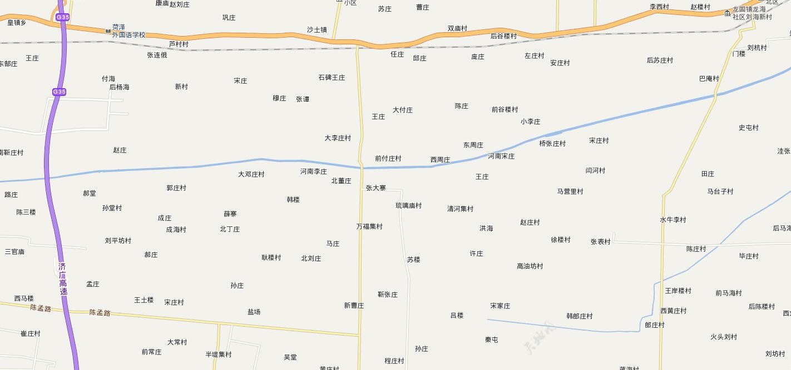

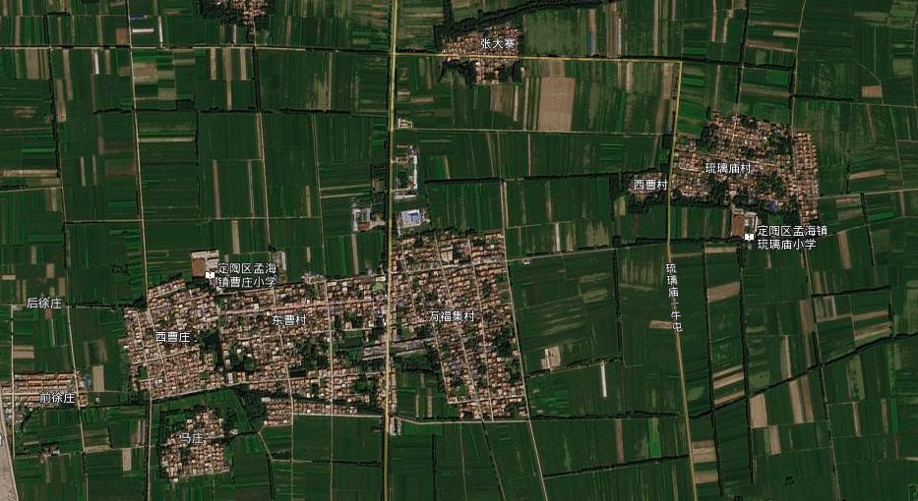本项目

产车间
生产车间
生
生产车间
冷库
污水池
事故
水池
地下水监控井
办公室
大门

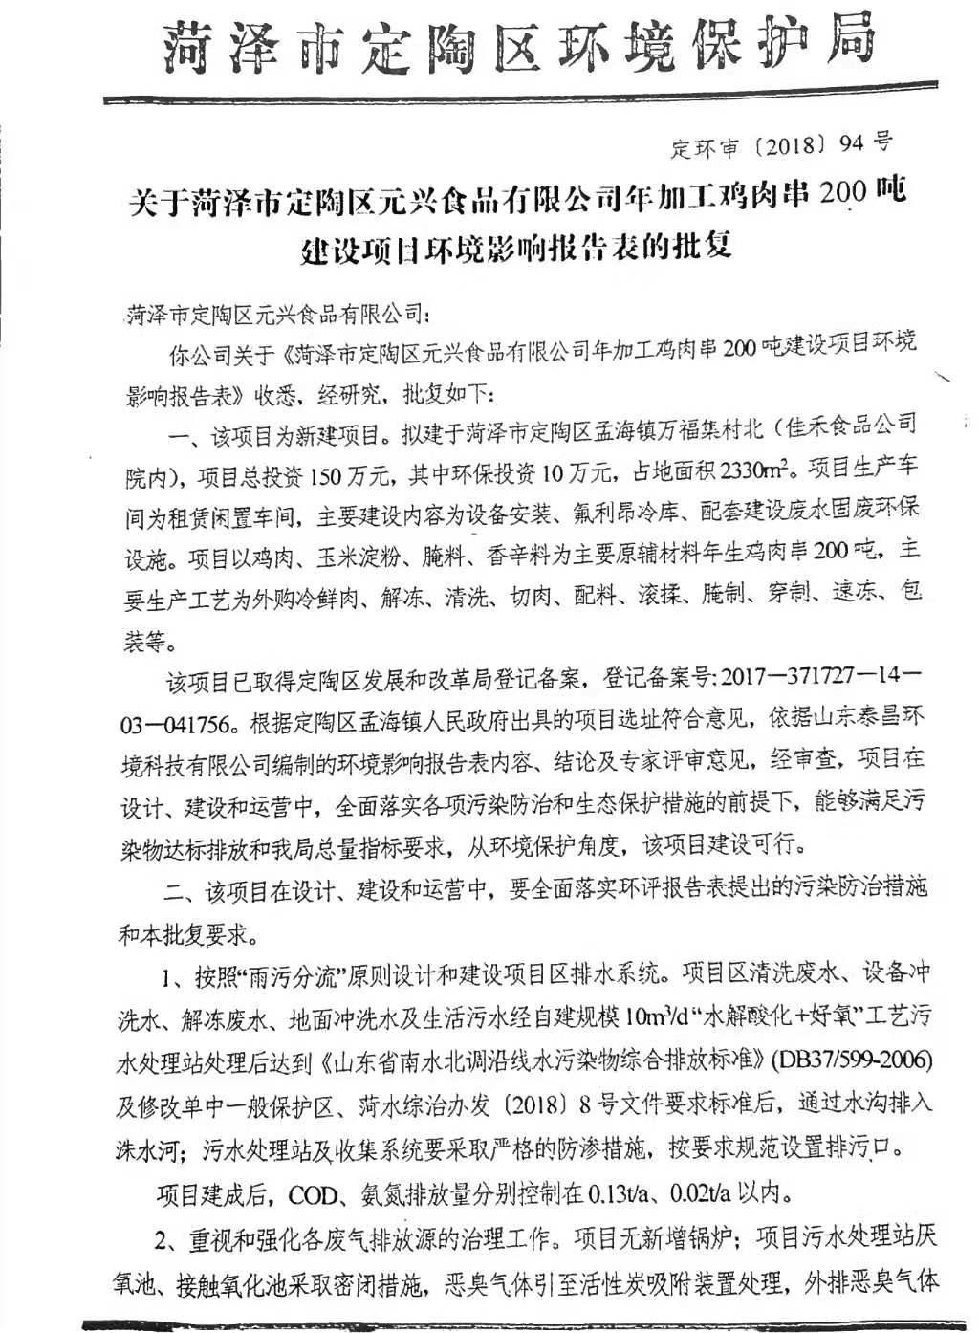
附件1：环评批复

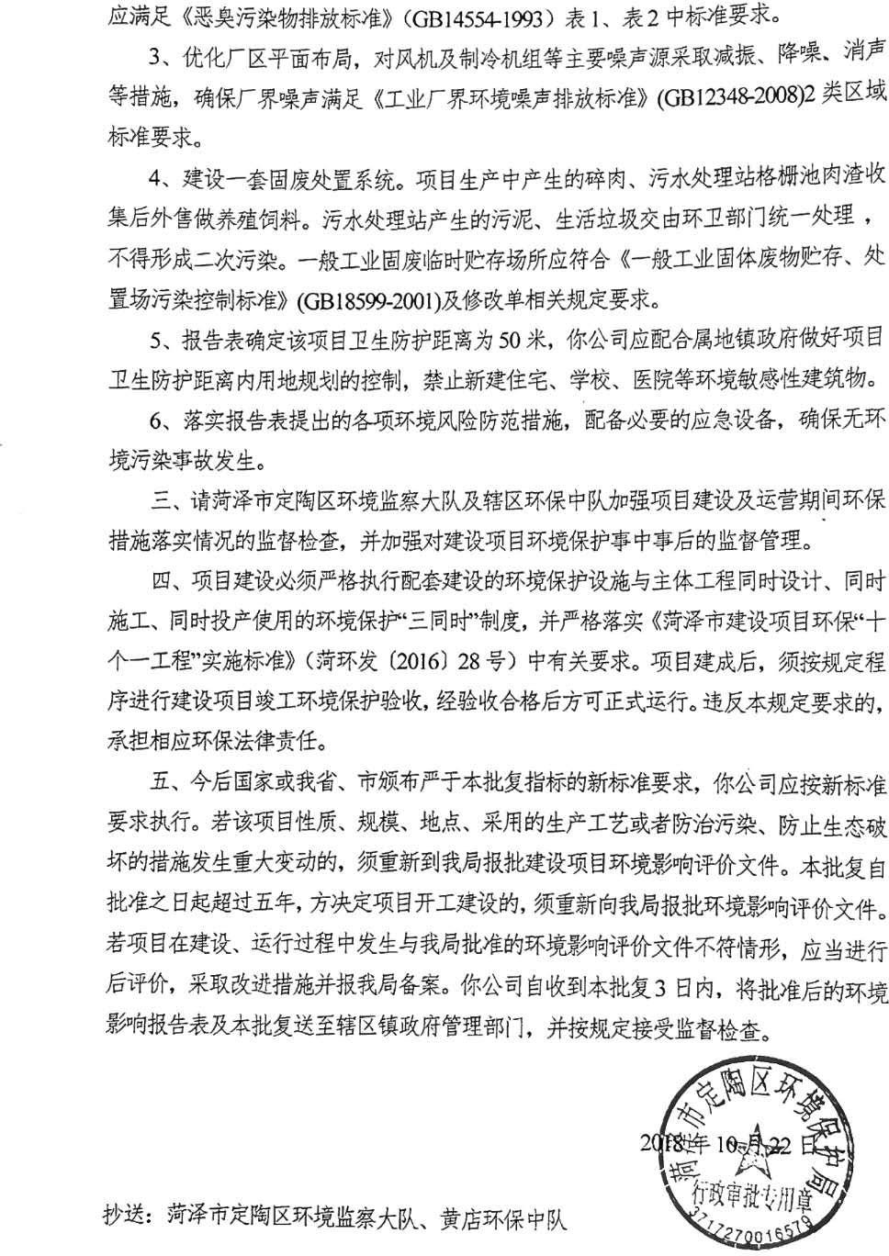

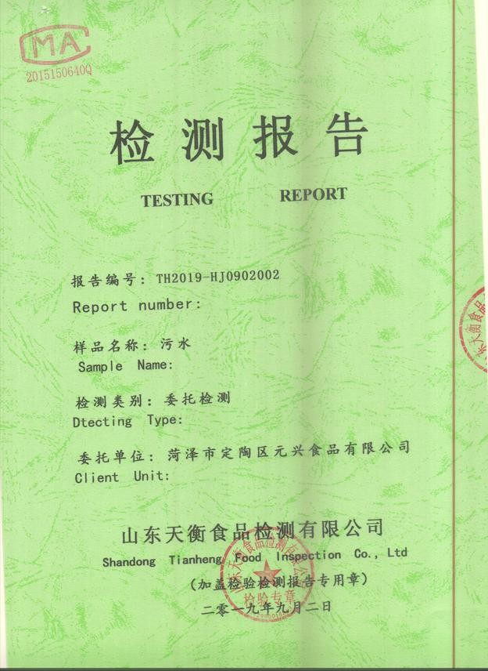
附件2：检测报告

